PERANCANGAN GAME EDUKASI ALAT MUSIK TRADISIONAL INDONESIA BERBASIS TURN-BASED RPG MENGGUNAKAN GODOT ENGINE



Ramdani Vikriansyah

Muhammad Rizqi

PROGRAM STUDI TEKNIK INFORMATIKA

FAKULTAS TEKNIK

UNIVERSITAS MUHAMMADIYAH JAKARTA

2025

BAB I

PENDAHULUAN

1. Latar Belakang

Indonesia adalah negara kepulauan yang menyimpan begitu banyak keindahan alam didalamnya. Namun keindahannya juga dapat dilihat dari keunikan kebudayaan yang ada di setiap wilayah dan suku. Dilansir dari Kemendikbud, UNESCO menyebut Indonesia sebagai negara superpower di bidang kebudayaan karna banyaknya kebudayaan dan keanekaragamanya. Keunikan kebudayaan ini memiliki ciri khas yang otentik baik kebudayaan benda atau kebudayaan tak benda. Kebudayaan yang melekat dalam keseharian Masyarakat Indonesia di berbagai wilayah dapat dijadikan tolak ukur untuk melihat karakteristik dan ciri Masyarakat di suatu wilayah.

Alat musik tradisional merupakan salah satu contoh media hiburan yang mengandung ekspresi dan melekat pada suatu suku atau wilayah. Selain berfungsi sebagai sarana hiburan, alat musik tradisional juga menyimpan nilai-nilai historis, filosofis, dan spiritual yang menjadi bagian penting dari kehidupan masyarakat pendukungnya. Melalui bunyi, bentuk, dan cara penggunaannya, alat musik tradisional mencerminkan identitas budaya, nilai sosial, serta sistem kepercayaan yang berkembang dalam suatu komunitas. Oleh karena itu, alat musik tradisional dapat dilihat juga sebagai representasi kebudayaan sekaligus identitas suatu wilayah yang membedakan satu daerah dengan daerah lainnya. Dalam Era Teknologi, upaya pelestarian alat musik tradisional menjadi sebuah tantangan tersendiri dikarnakan generasi muda sekarang lebih berfokus pada sesuatu yang popular sehingga minatnya kepada alat musik tradisional semakin tergerus. Maka, dibutuhkan pendekatan kreatif dan kontekstual, seperti integrasi dalam media digital atau game edukasi, untuk menjaga eksistensi dan memperkenalkan kembali kekayaan budaya ini kepada masyarakat luas, khususnya generasi muda.

Metode dengan menggunakan literasi tampak tidak lagi efektif dengan generasi muda sekarang dikarnakan kurangnya interaksi dan kolaboratif dalam pembelajaran. Oleh karna itu, Pembuatan gamifikasi dapat menjadi sebuah Solusi yang dapat meningkatkan minat dan pemahaman akan pembelajaran tentang kebudayaan. Gamifikasi yang interaktif dan kolaboratif menjadikan media pembelajaran sekaligus hiburan yang tentunya akan membuat pembelajaran menjadi seru dan menyenangkan. Gamifikasi tentang alat Musik Tradisional akan dibuat melalui platform Godot Engine yang cukup popular digunakan sebagai platform pembuatan game 2D. Elemen Turn-based RPG akan menjadi titik kesenangan dalam permainan dan elemen pembelajaran akan disisipkan sebagai sebuat titik utama dalam alur permaianannya.

1. Identifikasi Masalah

Berdasarkan Latar Belakang di atas dapat di identifikasikan sebagai berikut :

1. Kurangnya minat generasi muda terhadap alat musik tradisional.
2. Minimnya media edukatif yang mengangkat budaya lokal dalam format game digital.
3. Perlunya pendekatan yang menyenangkan untuk mengenalkan kebudayaan kepada anak-anak dan remaja.
4. Rumusan Masalah
5. Bagaimana cara merancang Game edukatif bertema Alat Musik Tradisional dengan gameplay menarik ?
6. Bagaimana cara memasukan nilai-nilai atau elemen kebudayaan khususnya alat musik ke dalam Game ?
7. Seberapa berdampak Game edukatif ini dalam menarik minat pengguna untuk mengenal kebudayaan local ?
8. Batasan Masalah
9. Game hanya mencakup Alat Musik Tradisional di pulau jawa
10. Game akan bergenre turn-based RPG
11. Tujuan Penelitian
12. Mengembangkan game sebagai media edukatif yang mengenalkan Alat Musik Tradisional Indonesia.
13. Menyajikan gameplay yang menarik dan kompetitif dengan sistem turn-based RPG.
14. Meningkatkan kesadaran dan minat generasi muda pada kebudayaan local sebagai Upaya pelestarian budaya.
15. Manfaat Penelitian
16. Mendorong inovasi kebudayaan dan teknologi dalam upaya pelertarian budaya
17. Menyediakan media hiburan dan pembelajaran yang menarik bagi pengguna
18. Memberikan pengetahuan akan kebudayaan local

1. Referensi
2. Laksana, D. J., Budiman, A., Apriandari, W. (2021). Game Edukasi Pengenalan Alat Musik Tradisional Menggunakan Metode MDLC Berbasis Android.
3. Rodiyah, K., & Huda, W. S. (2023). Pengembangan Game Edukasi Alat Musik Tradisional Menggunakan Metode Iterative With Rapid Prototyping Menggunakan Unity.
4. Asiqin, G. R. F., (2025). Game Edukasi Pembelajaran Budaya Flores Berbasis Android Dengan Menggunakan Metode Game Development Life Cycle (GDLC).
5. Agustin, S., Whindi, N. (2023). Pengembangan Media Game Edukasi Where is Myhometown Berbasis Android Materi Keragaman Budaya di Indonesia

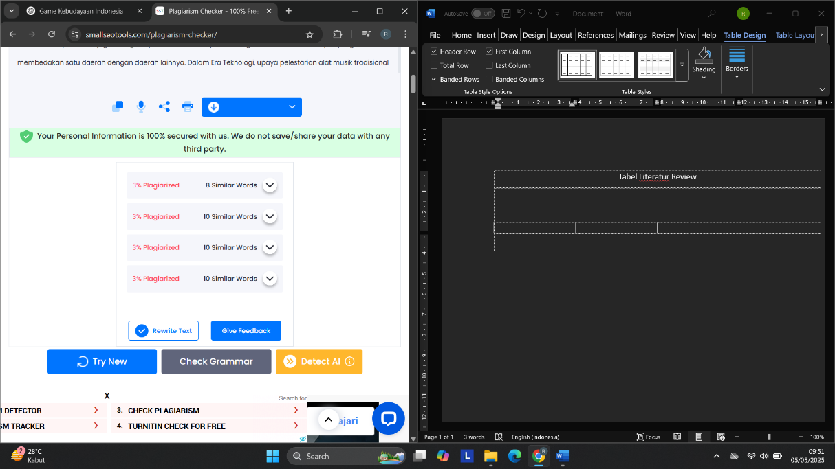

Tabel Literatur Review

|  |  |  |  |  |  |
| --- | --- | --- | --- | --- | --- |
| Mengacu dari Referensi | | | | | |
| Pustaka utama | Rumusan Masalah | Tujuan | Metode | Kelebihan & Kekurangan | Hubungan dengan topik |
| Rodiyah, K., & Huda, W. S. (2023). Pengembangan Game Edukasi Alat Musik Tradisional Menggunakan Metode Iterative With Rapid Prototyping Menggunakan Unity. | Hilangya minat siswa terhadap kebudayaan lokal dikarnakan arus globalisasi | Memanfaatkan teknologi untuk mengubah metode pembelajaran yang lebih menyenangkan untuk memperkenalkan Alat Musik tradisional | Rapid Prototyping digunakan untuk efesiensi waktu atau digunakan jika ingin hasil yang cukup cepat.  Menggunakan engine Unity | Kelebihan : Design yang menarik dan tahap perencanaan yang matang dan cukup baik  Kekurangan :  Metode prototyping mungkin dapat mengahasilkan data lapangan atau langsung dari pengguna namun dapat diketahui bahwa metode prototyping dapat memakan waktu cukup lama jika hasil tidak dapat memuaskan pengguna | Relevansi terdapat pada tema yang diangkat yaitu Alat Musik tradisional. Jurnal ini juga sebagai dasar untuk melihat celah pembaharuan yang belum dilakukan sebelumnnya |
| Asiqin, G. R. F., (2025). Game Edukasi Pembelajaran Budaya Flores Berbasis Android Dengan Menggunakan Metode Game Development Life Cycle (GDLC). | Penurunnan minat siwa dalam literasi tentang wawasan Nusantara akibat pengunaan smartphone yang intens. | Meningkatkan kesadaran Generasi muda untuk melestarikan Warisan budaya Indonesia dengan penggunaan media yang menyenangkan seperti game. | Metode GDLC (Game Development Life Cycle) sebagai perancangan game  Kuesioner untuk melihat dampak dari permainan terhadap pengguna. | Kelebihan : Penggunaan metode GDLC membuat perencanaan Game jauh lebih matang sehingga membuat kualitas game cukup baik. | Dalam jurnal ini memiliki ide yang sam tentang membuat sebuah permainan yang seru dan menyenangakan dengan menyisipkan elemen kebudayan sebagai alur utama |
| Laksana, D. J., Budiman, A., Apriandari, W. (2021). Game Edukasi Pengenalan Alat Musik Tradisional Menggunakan Metode MDLC Berbasis Android. | Metode pembelajaran yang bersifat tradisonal, monoton dan fasilitas yang kurang memadai menyebabkan penurunan minat belajar siswa terhadap Alat Musik Tradisional khususnya di daerah jawa barat. | Pembuatan Game edukasi untuk membantu siswa mengenal Alat Musik Tradisional dan meningkatkan minat belajar serta menambah pola pikir. | Metode Multimedia Development Life Cycle (MDLC), dan blackbox testing sebagai pengujiannya | Kelebihan :  Memiliki 2 genre yaitu petualangan dan permainan musik dengan mengikuti nada dari node lagu Tradisional.  Kekurangan :  Tidak memiliki alur cerita sebagai elemen keseruan dalam genre petualang di dalam game | Game memiliki ide yang sama dalam pembuatan game dan metode yang ditawarkan menjadi pertimbangan yang menarik. |
| Agustin, S., Whindi, N. (2023). Pengembangan Media Game Edukasi Where is Myhometown Berbasis Android Materi Keragaman Budaya di Indonesia | Arus globalisasi yang membuat kemalasan generasi muda | Meningkatkan minat belajar generasi muda terhadap kebudayaan Indonesia |  |  | Memiliki alur cerita yang menjadi contoh untuk pengembangan game |